

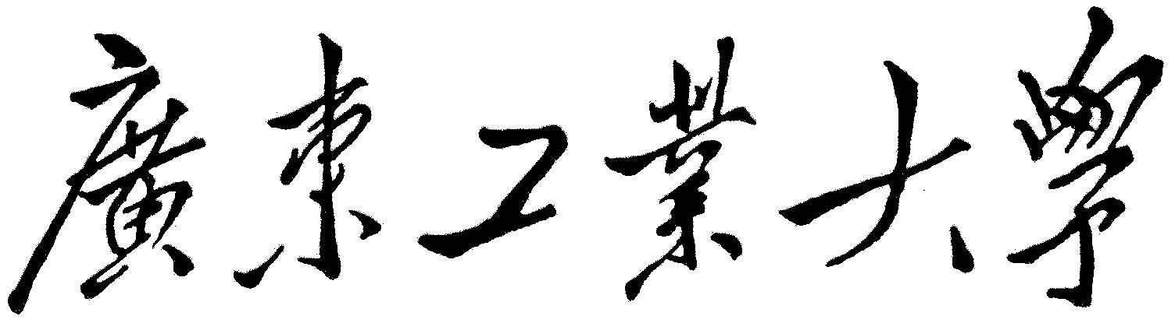

**本科毕业设计（论文）**

**外文参考文献译文及原文**

**学 院 计算机学院**

**专 业 网络工程**

**年级班别 2015级（3）班**

**学 号 3115005489**

**学生姓名 刘浩昇**

**指导教师 朱清华**

**2019 年 6 月**

**摘 要**

一种用于在视频和照相机中跟踪和检测人脸的应用程序，可用于多种用途的活动。本文的研究目的是对OpenCV人脸检测技术进行深入的研究。为了更容易地理解算法，我们进行了表格比较。它讨论了各种算法，比如Adaboost，Haar cascades。本文旨在帮助理解人脸检测的最佳选择条件。

**关键词：** AdaBoost算法，OpenCV

**Abstract**

An application for tracking and detecting faces in videos and in cameras which can be used for multipurpose activities. The intention of the paper is deep study of face detection using open CV. A tabular comparison is performed in order to understand the algorithms in an easier manner. It talks about various algorithms like Adaboost, Haar cascades. This paper aims to help in understanding the best prerequisites for face detection.

**Key words:** Adaboost (adaptive boost), open computer vision (OpenCV).

**目 录**

1 介绍 1

2 OPENCV VS MATLAB 2

2.1 速度 2

2.2 可移植性 2

2.3 经济成本 2

3 相关工作 3

4 寻找人脸 4

4.1 通过颜色寻找人脸 4

4.1.1 有明确背景的图像 4

4.1.2 具有彩色背景的图像 4

4.2 通过运动寻找人脸 5

4.3 在有限的像素区域寻找人脸。 6

4.4 CAMSHIFT算法 7

4.5 HAAR CASCADES. 7

5 人脸检测与跟踪的应用 10

6 结果分析 11

发展方向 12

参考文献 13

# 1 介绍

人脸检测是计算机视觉科学中最热门的研究领域。它是一种计算机技术，被广泛应用于数字图像[1]中的人脸识别。这一领域的研究正扩展到心理学等许多科学领域。人脸检测是技术中最常被讨论的问题之一。人脸定位是人脸检测研究的首要和初始阶段。例如家庭视频监控等例子，人脸定位可以称为利用模式识别系统提取人脸特征。MATLAB和Open CV都可以用来创建这样的原型和系统。本文采用OpenCV进行研究，使用OpenCV的原因将会在下文作了进一步的探讨。

# 2 OPENCV VS MATLAB

## 2.1 速度

由于MATLAB是由Java编写的，而Java又是由C语言编写的。因此，当编写脚本并在MATLAB上运行代码时，计算机通过解释代码并将其转换成Java进行初始化，最后执行脚本。然而，OpenCV使用C/C++库函数。它直接为计算机提供机器语言代码，因此有助于更快地执行。OpenCV的使用使得图像处理的时间和资源得到了更多的利用，而编译的时间和资源却更少。

## 2.2 可移植性

由于OpenCV运行在C语言上，因此任何运行在C语言上的设备都可以运行OpenCV。它可以很好地运行在Windows、mackintosh或Linux系统中。

## 2.3 经济成本

MATLAB比OpenCV贵得多。MATLAB的成本在2150美元左右，OpenCV是免费的。即使是基本的MATALAB也很昂贵，因为它具有商业的、单用户许可证。OpenCV有BSD许可，所以它是免费的。

# 3 相关工作

人脸识别包括人脸检测、人脸识别和人脸提取三个基本步骤。任何系统都需要封装图像，然后管理和记录重要的特征来确定人脸[2]的位置。为了对采集到的图像进行识别，它记录了各种特征，如肤色、肤色等。

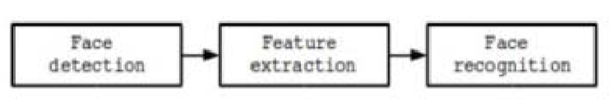

图3.1 一个通用的人脸识别系统

人脸识别从视频或相机中提取图像作为输入和输出所识别的主要图像。面部特征可能包括面部的区域、面部结构的变化、面部切割和已格式化和样式化的角度。人脸提取包括从相机抓取特征。人脸检测包括去除背景以及致力于消除前台中除了脸部区域外的任何其他元素。然而，该系统仍然存在一些缺陷，因为它无法检测到由于人脸重叠，以及由于具有相似面部特征的两张脸而造成的识别不当，导致可能出现的重复的人头计数。在Hussell Hardy[3]发表的一篇文章中，提出了用4个距离分类器实现基于主成分分析的人脸识别。

# 4 寻找人脸

人脸检测是人脸检测的重要组成部分，有各种各样的技术可以找到人脸。在本文中，我们将比较之前使用的各种算法，并对它们进行实现和分析。尽管人脸检测是图像处理领域中最重要的一步，但是为了优化人脸检测的性能，降低人脸检测所面临的障碍，人脸检测的实现技术还需要深入研究。人脸检测算法的工作主要是基于人脸检测的准确性，因此人脸检测是整个人脸检测和跟踪过程中的一个关键点。

## 4.1 通过颜色寻找人脸

### 4.1.1 有明确背景的图像

一种方法是找到只有灰度像素的单色背景的图像。这些图像的波长很窄。当我们使用这些图像时，当我们从前景中去除背景时，我们得到了人脸的边界。这是目前最简单的人脸检测技术。

### 4.1.2 具有彩色背景的图像

人脸彩色图像检测系统基于两个程序步骤：

1. 通过使用皮肤过滤器。

皮肤检测采用皮肤过滤器。皮肤过滤器处理并定义要屏蔽的图像部分的纹理。初始掩蔽后产生的输出包含人体皮肤的离散区域。各种形态技术，如膨胀和侵蚀，被用来发展这种过滤器。

1. 通过提取被掩盖的特征。

在这个步骤中，从图像中减去非常暗或非常亮的图像的各个部分。这些包括眼睛周围的区域，鼻孔下面的区域或者嘴巴下面的区域。通过减去这些部分，我们得到了被皮肤覆盖的最相关的区域，可以进行有效的检测。

在这个过程中，主要的问题是相机检测人脸时光源的变化。现在不可能把所有的相机都放在有阳光的地方，有些可能放在低光源区域。这些相机只能根据需要放置，不能根据环境放置，才能使用。

为了解决这个问题，我们使用了outski和Healey[4]提出的肤色模型。输入应该是RGB格式，漫画强度值从0到255不等。当RGB图像从RGB放大空间改进到IRgBy强调空间时，RGB矩阵被“归零”，就像湿毯去饱和一样。整个边缘限制最小强度支出必须大于10像素。

1. 具有复杂背景的图像

对于复杂背景下的人脸，可以使用MUHULANOBIC度量进行人脸检测。它是基于二维自然景物图像中人脸的检测。它明显地利用了作为输入的图像的颜色分割过程，这种颜色分割是通过在色调颜色空间中对图像进行阈值来实现的。这考虑到当光线在图像中改变时，人类皮肤颜色的独特性所带来的影响。然后将图像的结果累加在一起，用于其他检查。然后，使用有限数量的累积像素对生成的图像进行中值滤波。最后利用人脸与剩余复杂背景的区别，以不变矩作为输入因子，采用多层感知器神经网络完成识别。[5]

## 4.2 通过运动寻找人脸

眨眼检测技术的使用眨眼是人类无意识的行为。这是一个非常仓促的过程。有些人甚至可能在日常生活中都没有发现眨眼，但事实证明，眨眼作为一种过程，在任何时间都能明显探测到人的存在。眨眼提供了一个非周期的时间和空间信号，这是每个人都不一样的特征。因此，闪烁过程可以等效地作为一种生物测量手段来检测人脸存在。实现眨眼检测的算法对计算机来说非常有意义。

该算法包括同时获取一个人的两幅图像，并从第一幅图像[6]中减去第二幅图像。这种减法会在头部外形成一个明显的边界，如果在其中一张图片中眼睛眨了眨，那么在眼睛部分似乎有一个小圆圈。对于这张减去的图像，使用到一个连通分量过程。对于闪烁图像的检测，应该有一个水平和垂直的有界区域。这些区域表示水平和垂直的分离。在这个假设之上，用这条中心线以及水平和垂直的边界区域来确定图片的位置。这些边界区域的大小根据人脸会有不同的取值。这是最可靠和最有能力的技术之一，以匹配不同大小的脸。这可以用于各种应用，如在罪犯入狱记录期间的人脸记录、学校强制入学记录等。

Picasa等效且高效的软件中，一般采用到一种高效的安全管理服务，用于记录面部及其标识。为了获得这样的安排，需要创建一个照片网格。由于这样，该系统对缩放、姿态、面部表情和光照的鲁棒性提高了[9]。

该算法也可以通过对算法的小改动，转换成视频录制的目的[7]。在这个时刻是通过计算两个视频之间的差异来表示的，如果得到的值大于(颜色数量/0)，那么只需要进一步处理。

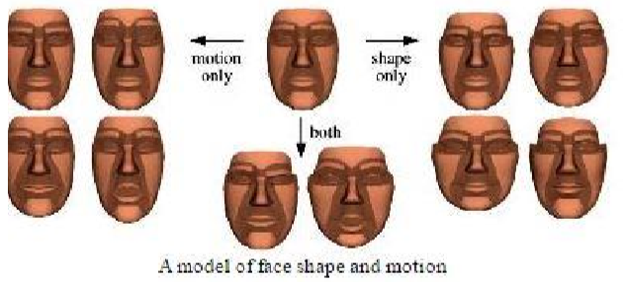

图4.1 面形运动

## 4.3 在有限的像素区域寻找人脸。

在无约束图像中，人脸检测是一项困难的工作，但目前已有多种方法，如边缘检测方向、豪德洛夫距离、弱分类器级联等。边缘定位匹配是一种模板匹配技术。这包括基于边缘方向的对象建模。创建各种模板并与图像匹配，以检测人脸的边缘。它大约花费不到0.08秒。Haudrof技术利用了两个不同的点可以表示为：

$$G\left(a,b\right)=max⁡[g\left(a,b\right),g(b,a)]$$

$$g\left(a,b\right)=\max_{a∈A}{\min_{b∈B}\left\|a-b\right\|}$$

$G(a,b)$ 表示为有向Haudrof距离[8]。通过边缘检测和改进的haudrof距离，对人脸的部分进行粗检测后，再对人脸的属性进行细化。

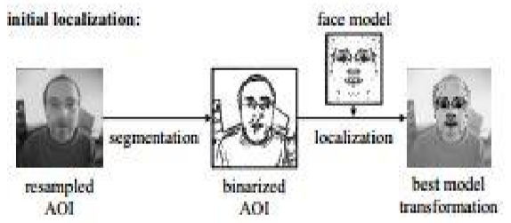

图4.2 脸部定位

## 4.4 CAMSHIFT算法

CAMSHIFT算法按照一系列步骤进行人脸检测：

a.获取目标。

b.生成直方图和需要初始搜索的部分。

c.确定像素化最密集的区域。

d.确定整个搜索区域的中心位置。

e.将搜索区域的中心移动到整个区域的中心。

f.如果您确定需要转换，则继续。否则返回步骤d。

g.现在，新的搜索窗口将被建立，因为该中心起源于过去的中心。

h.确定要处理的新区域。

i.选择新窗口的开始。

## 4.5 HAAR CASCADES.

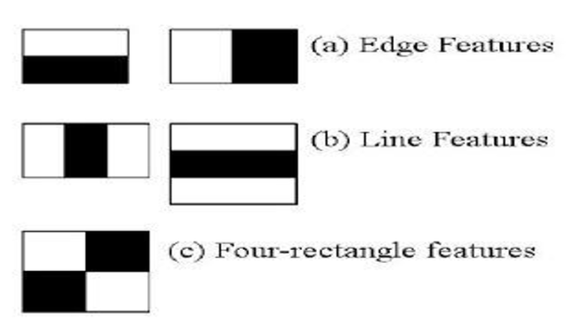

图4.3 Haar cascades特征

Haar Cascades利用图像减法形态学过程对人脸进行检测。在这个过程中，同一个人的不同图像级联被拍摄下来并记录在数据库中。将受白色区域影响的所有像素从受黑色区域影响的所有像素中减去。

这种方法对级联中的每一幅图像都进行了减法处理，但并不是所有的图像都能得到最好的结果。很多图片都有很多错误。选择误差最小的图像。将所有图像的结果相加，称为弱分类器。将所有的周分类器加在一起就会形成一个强分类器。应用减法和确定每个图像的误差是一个非常耗时和空间的过程。不是把减法应用到每幅图像上而是一个一个地应用到图像上。如果最后一个图像没有被用到，它将被丢弃。

这个过程与Open CV中预定义的训练器集一起工作，但是如果开发人员需要，他也可以通过在编译器上应用基本代码创建Cascades。许多人喜欢准备一个属于自己Cascade来更好地开发。

表4.1 算法比较

|  |  |  |  |
| --- | --- | --- | --- |
| s.no | 算法比较 | | |
| 技术 | 时间花费 | 性能 |
| 1 | Haar Cascades | 最初，它很耗时，但是修改后的版本就不那么耗时了。 | 它在性能上非常高效，并且得到了广泛的应用。 |
| 2 | CAMSHIFT算法 | 不是很费时 | 贵但效果并不显著 |
| 3 | 通过运动寻找人脸 | 十分费时 | 与其他算法相比，它不那么可靠 |

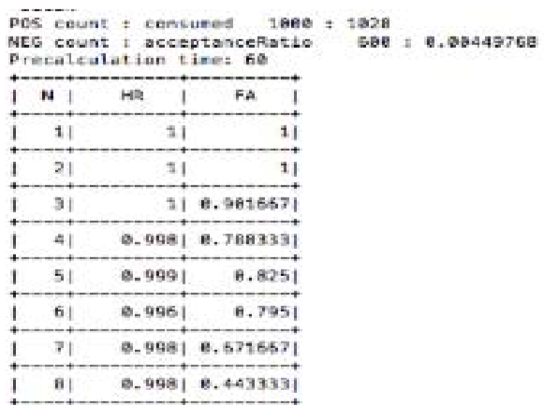

图4.4 Haar Cascades运行时间

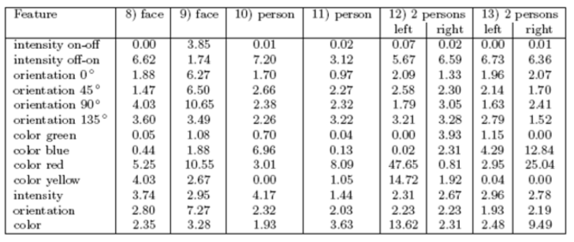

图4.5 Camshift算法运行时间

# 5 人脸检测与跟踪的应用

人脸检测与跟踪在当今的许多领域都得到了广泛的应用。它在贸易的各个方面都有合作。虽然有些人在有效地使用它，但其他人仍然依赖于旧的方法。以下是人脸检测和跟踪最有效的应用。

a) 最常见的领域之一是视频监控。世界各地的警察部门都将人脸检测作为破案的一个重要而可靠的证据，视频监控有助于跟踪进入摄像机视野的人脸。它广泛地分布在本地市场和国际贸易中。

b) 另一个使用它的应用是安全特性。随着科技的不断进步，许多公司都在尝试将人脸检测引入人类的日常生活中，将其作为手机和笔记本电脑的一个功能，用于用户识别，人脸密码。

c) 在许多领域，人脸检测正在缓慢而稳定地引入，尤其是作为与办公室工资系统集成的智能考勤手段。在这种情况下，如果没有检测到人脸，则从员工的月薪中自动扣除工资。

d) 在许多国家，它被用来防止非法从ATM机取出，在这个情况下系统将帐户与帐户持有人的脸表示联系起来，当从ATM机中取款时，如果卡在未经授权的人手中，会自动发出警报，这有助于ATM的警卫抓住冒名顶替者。这个系统的缺点是，有可能其他一些家庭成员在这种情况下取款，因此账户需要绑定超过一张照片。这可能会在pin和密码层之上增加一层附加层。

e) 像Picasa这样的软件被用来管理一个人账户中无限多的图片。它检测静止图片中的人脸，并通过每张脸管理图片。

f) Facebook、Instagram等公司将人脸检测作为标记用户的一部分，这在市场上被认可为一项高效的功能，在服务用户中产生了一些对其使用的流行需求。

g) 图像和人脸识别带来了游戏领域的重大变化。最受欢迎的Xbox游戏使用基于人脸检测的Kinect作为硬件控制器。

h) 年轻人最常用的Snapchat利用人脸检测来添加滤镜。

i) 很多贸易公司，如lens kart等，都在使用人脸检测技术来吸引更多的观众。他们检测并美化人脸吸引用户，减少他们选择其他商店的动机。

# 6 结果分析

在本文中，我们讨论了实现人脸检测和跟踪的各种技术。

1.本文从时间和空间两方面对各种算法进行了比较。它认为Haar Cascdes是最有效的人脸检测方法。

2.本文还讨论了用OpenCV进行人脸检测和MATLAB进行人脸检测的区别。讨论了两种方法的优缺点。

3.我们发现，当我们谈到了各种算法例如Haar Cascades，相比之下Camshift算法具有更好的性能。随着时间推移，它更比输出通过运动检测的算法以及Camshift算法在某种情况下具有更好的表现。

4.Haar Cascades算法在涉及面部表情[10]上有更好的准确性。

# 发展方向

今天的进步仅仅是人脸检测技术的开始，还有很多其他的应用可以引入人脸检测。例如下面各种各样的想法：

a. 可以在司机晚上开车的出租车里安装。此算法可以实现这样的功能：只要司机眨眼超过5秒左右，车内就会响起警报，提醒所有人司机已经睡着了[12]。这可能不能降低因此而导致的事故率，但可能会降低总的事故率。

b. 在寻找失踪儿童的过程中。如果人们迷路了，成年人可以回家，但是那些失踪或被绑架去做劳工的孩子怎么办？或者更糟的是，坏人将小女孩被用来卖淫。通过创建这些人脸的服务器和使用人脸检测算法，可能有助于拯救数百人的生命。它可以在不同的车站使用，无论是地铁站还是机场站。如果所有警署的入口都安装了人脸检测系统，并与国际上所有警察部门的逃犯名单进行比较，我们或许可以降低犯罪率。

# 参考文献

1. G.T. Rado and H. Suhl,International Journal of Soft Computing and Artificial Intelligence(1963), ISSN: 2321-404X, I.S. Jacobs and C.P. Bean, “Fine particles, thin films and exchange anisotropy,” in Magnetism, vol. III, Eds. New York: Academic, , pp. 271-350.
2. Driver Drowsiness Warning System Using Visual Information for Both Diurnal and Nocturnal Illumination Conditions, . (2010). EURASIP Journal on Advances in Signal Processin.
3. Jalal, m. (2013). Drowsy Driver Warning System Using Image Processing. INTERNATIONAL JOURNAL OF ENGINEERING DEVELOPMENT AND RESEARCH
4. Robertson, D. J. (2015). Face Averages Enhance User Recognition for Smartphone Security. PLoS One.
5. Gary Bradski, Adrian Kaehler (2008). Learning OpenCV:computer vision with the opencv Library. "O'Reilly Media, Inc."
6. Neetu Saini, Sukhwinder Kaur, Hari Singh(2013). A Review: Face Detection Methods And Algorithms, International Journal of Engineering Research & Technology (IJERT) ISSN: 2278-0181 www.ijert.org Vol. 2 Issue 6.
7. Smita Tripathi,Varsha Sharma.(2011),” Face Detection using Combined Skin Color Detector and Template Matching Method”. International Journal of Computer Applications Volume 26– No.7.
8. Kirby and Sirovich, 1990. Application of KarhunenLoeve procedure for the characterization of human faces. IEEE Trans. pattern analysis and machine intelligence, 12:103-108.
9. Longin Jan Latecki, Venugopal Rajagopal, Ari Gross, “Image Retrieval and Reversible Illumination Normalization”, SPIEIIS&T Internet Imaging VI, vol. 5670, 2005.
10. Hemant makwana & Taranpreet singh ,”comparison of different algorithm for face reconition”.”global Journal of Computer Science And technology graphics & vision. Volume 13 Issue 9 Version 1.0 Year 2013
11. Duan-Sheng Chen , Zheng-Kai Liu, Aug 2011. “Generalized Haar-like features for Fast Face Detection”. Conference on Machine Learning and Cybernetics, 2007. Hong Kong, pp. 2131-2135
12. P.Viola and M. Jones “Robust real time object detection”Proceedings of International Journal of Computer Vision, pp.137-154.2004.